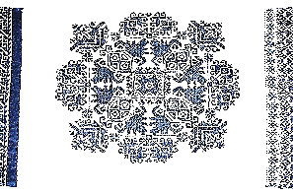
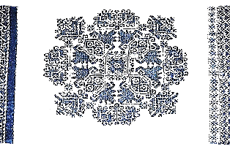
КОНФЕРЕНЦИЈА
СРПСКА ДРЖАВА
ИЗМЕЂУ МОНАРХИЈЕ И РЕПУБЛИКЕ

Бања Лука,
30. aвгуст 2017. године

ПОЗИВНО ПИСМО

Поштовани,

Студентска организација Факултета политичких наука Бања Лука у сарадњи са Факултетом политичких наука Бања Лука организује конференцију под називом ,,Српска држава између монархије и републике“ која је финансијски подржана од стране Министарства просвјете и културе Републике Српске.

Организациони одбор Конференције овим путем Вас позива да својим учешћем и излагањем допринесете квалитету овог скупа.

Ваше излагање као учесника конференције биће накнадно објављено у Зборнику радова.

Конференција ће се одржати на Факултету политичких наука Бања Лука
(Булевар војводе Петра Бојовића 1А)
11. октобра 2017. године са почетком у 11 часова.

Молимо Вас да учешће потврдите најкасније до 15. септембра 2017. године на електонску пошту: sofpnbl@gmail.com.

За додатне информације молимо вас да нас контактирате.

С поштовањем,
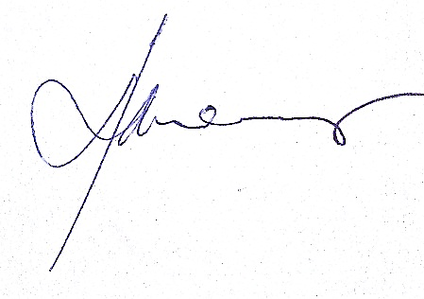
ПРЕДСЈЕДНИК
Организационог одбора

Милош Ковачевић

